ПРОФИЛЬ СКОРОСТИ И РАСХОДНАЯ ХАРАКТЕРИСТИКА ТЕЧЕНИЯ ЭЛЕКТРОРЕОЛОГИЧЕСКОЙ СУСПЕНЗИИ В ЩЕЛЕВОМ КАНАЛЕ

Мокеев А.А., Егоров Н.Л., Коробко Е.В., Маркова Л.В., Мокеев Ан.А.

Частная лаборатория, г. Витебск, Беларусь

РЕЗЮМЕ

Параметры течения электрореологической суспензии обычно определяются реологическим законом, являющимся видоизменением закона Шведова-Бингама. Представляет интерес их вычисление с помощью реологического закона, следующего из физической теории. В данной работе проведен расчет профиля скоростей и расходной характеристики течения электрореологической суспензии, использующий реологический закон, полученный на основе статистической электродинамики и напоминающий закон Аррениуса. Нелинейное уравнение движения, выведенное на основе этого закона приводит к последовательности профилей скоростей, сходящихся к установившемуся профилю, который подобен полученному прямо из реологического закона.

1. ВВЕДЕНИЕ

Течение электрореологической суспензии в электрическом поле напряженности Е, нормальной к направлению течения, определяется реологическим законом, обычно эмпирическим [1], являющимся видоизменением закона Шведова-Бингама для зависимости напряжения вязкого сопротивления τ от скорости сдвиговой деформации g=dV/dz. В нем зависимость начального напряжения и вязкости [2] от Е вводится как следствие процессов структурообразования. Действие электрических сил, связывающих частицы суспензии в агрегаты, в том числе в цепи, соединяющие электроды - стенки канала [3-5], и сдвиговых сил, разрушающих агрегаты, создает электрореологический (ЭР) эффект [6,7], в котором определяющим, однако является протекание слабого электрического тока утечки вследствие действия активатора как растворителя жидкой среды [8]. Это согласуется с отсутствием эффекта в суспензии титаната бария в трансформаторном масле и его появлением после добавления растворителя масла [9]. Указанные реологические модели не согласуются с полученными на опыте кривыми течения [10-14], которые при больших напряженностях электрического поля имеют падающий участок. Возникает необходимость расчета параметров течения ЭР-суспензии на основе реологического закона, полученного из физической теории, подобной кинетической теории жидкости Френкеля [15], с учетом определяющего действия тока утечки - эффекта Дженсона-Рабека [16], построенной в работах [17,18]. На основе этого реологического закона в [18] получено уравнение движения текущей ЭР-суспензии, существенно нелинейное, переходящее в уравнение Навье-Стокса с большой вязкостью при малых скоростях сдвиговой деформации (градиентах скорости) и в такое же уравнение с малой вязкостью при больших скоростях. Эффективная структурная вязкость ЭР-суспензии согласно [18], возникающая вследствие взаимодействия агрегатов частиц суспензии, равна
(1)
где - скорость сдвиговой деформации, H(E) - скорость, соответствующая энергии связи агрегатов частиц, G(E) - скорость, соответствующая энергии их взаимодействия, $h$ - вязкость суспензии в отсутствие электрического поля, В - вязкость, обусловленная взаимодействием неагрегрованных частиц. Ее зависимость от напряженности электрического поля Е из показателя степени экспоненты переносится в множитель перед ней как обратная статистическая сумма
, (2)
, (3)
где величина В отнесена к $h$. Величины$α_{1},α_{2}$ заимствуются из работы [18], $E_{0}$ - напряженность электрического поля, при которой начинается насыщение поляризации частиц суспензии.
Виртуальная решетка цепей частиц, соединяющих электроды - стенки канала, разрывающихся течением и восстанавливающихся ниже по течению из других обрывков (как фрикционные связи), создает напряжение сопротивления сухого трения, не зависящее от скорости. Это напряжение пропорционально квадрату напряженности Е электрического поля как в цилиндрическом конденсаторе, что определяет [18] его зависимость от радиальной координаты
. (4)
Полное напряжение сопротивления течению складывается из напряжения сухого трения, вязкого сопротивления жидкой среды $h⋅g$, вязкого сопротивления суспензии неагрегированных частиц B(E) g, сопротивления суспензии агрегатов
(5)
Если B(E) отнесена к $h$, то
(6)
При скоростях деформации g>H в достаточно сильных электрических полях эта зависимость имеет падающий участок, согласно с опытными данными [11].

2. РАСЧЕТ УСТАНОВИВШЕГОСЯ ПРОФИЛЯ СКОРОСТЕЙ

Установившееся течение электрореологической суспензии под действием перепада давления Р=dp/dx в плоском щелевом канале шириной a и глубиной b<<a, гораздо меньшей ширины, определяется реологическим законом (6), поскольку можно пренебречь краевыми эффектами вблизи его узких берегов. Скорость течения V(y) на расстоянии y от середины канала в прямоугольных координатах, начало которых О расположено на середине канала, ось OX направлена по течению, а ось OY - нормально ему, определяется наложением смещений от слоя к слою. g=dV(y)/dy
(7)
На стенках канала с координатами y=b/2 V(b/2)=0 она равна нулю.
В установившемся течении несжимаемой жидкости перепад давления
уравновешивается касательным напряжением сопротивления течению на стенке канала
,
. (8)
С другой стороны
(9)
На расстоянии у от cредней плоскости канала напряжения сухого трения противоположны и равны, и перепад давления Р уравновешивается напряжением сопротивления сдвигу на поверхности этого слоя τ(y) без сухого трения
(10)
, ,
.
Напряжение сопротивления (9,10) выражается через скорость деформации сдвига, отнесенную к скорости деформации G(Е), соответствующей средней энергии взаимодействия агрегатов частиц суспензии,
.
Скорость деформации на стенке канала является максимальным значением относительной скорости деформации и поскольку предел текучести преодолен, эта скорость больше скорости, соответствующей энергии связи, так что .
Расстояние y от середины канала до точки наблюдения выражается через сдвиговое напряжение τ(y) как сложная функция относительной скорости деформации
,
. (11)
Напряжение на стенке канала
(12)
есть максимальное сдвиговое напряжение в потоке, соответствующее максимальной скорости деформации, $j=j_{w}(E)$
(13)
в котором , и принимается за постоянную в первом приближении метода последовательных приближений
(14)
Расстояние от средины канала, на котором напряжение равно τ(y), есть
(15)
(16)
Подстановка (16) в (7) дает выражение для профиля скорости
(17)
(18)
Значения Е и Р согласно (12) и (13) однозначно определяют величину так что соотношения (15), (18)
(19)
(20)
дают параметрическую зависимость скорости V(y) от расстояния y.
Если напряженность электрического поля Е, перепад давления Р и относительная скорость сдвига выбираются из промежутков
E=(0..300)${\text{10}}^{4}⋅\left(å\text{.}\right)$, p=(0..10), $P=p⋅{\text{10}}^{5}⋅\left(\text{ï}\text{.}\right)$, ,
то численные расчеты профиля скорости для разных значений Е и Р дают таблицы сопоставляемых значений для каждого значения Е и Р. По ним строятся графики профилей скоростей установившегося течения, приведенные на рис.1. дающие зависимость скорости от смещения относительно средней линии канала.
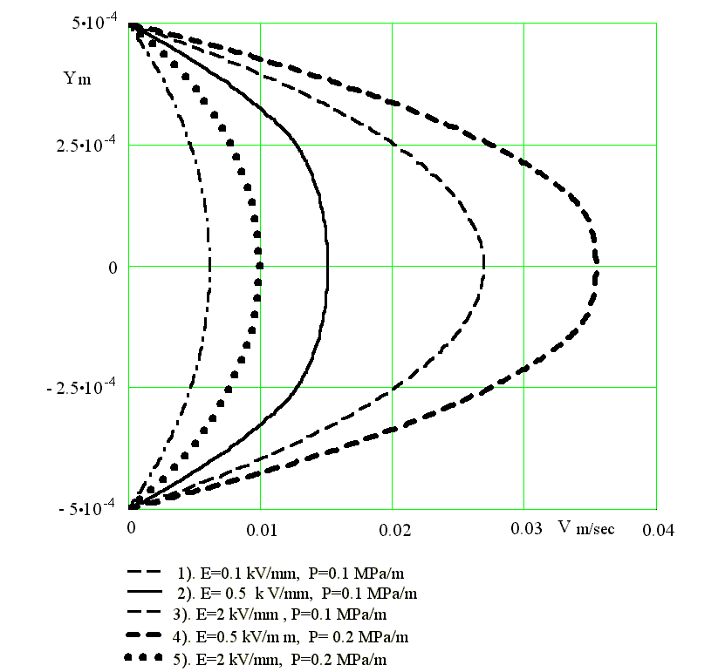

Рис.1. Зависимость профиля скорости течения электрореологической суспензии от напряженности электрического поля Е и перепада давления Р.

При малых Е, когда агрегаты разрушаются напором, профиль скоростей параболический. При средних Е он соответствует вязкой струе в разжиженной среде. При больших Е, когда энергии относительного движения агрегатов не достаточно для их разрушения, профиль скорости соответствует сильно вязкому течению по всему сечению канала.

3. РАСЧЕТ РАСХОДНОЙ ХАРАКТЕРИСТИКИ

Объемный расход несжимаемой жидкости через сечение канала равен сумме расходов в отдельных бесконечно тонких слоях с координатами y
(21)
Этот интеграл берется по частям с учетом, что V(b/2)=0, g=-dV/dy,
Замена
дает
.
Интегрирование приводит к выражению [19]
(22)
.
Совместно с выражением перепада давления через ту же величину это выражение дает параметрическую зависимость расхода от напора. Вычисление Q и P для каждого значения , выбираемого как для независимой переменной с помощью приближенной оценки по формуле (14), определяет табличную зависимость Q(P), по которой строится ее график, изображенный на рис.2.
Полученная напор-расходная характеристика соответствует состоянию текучести, когда предел текучести уже преодолен. Эта характеристика оказывается подобной характеристике клапана. При малых напорах она стелется к оси напоров, а при больших отклоняется резко к оси расходов. Опытные напор-расходные характеристики обнаруживают такие же свойства [13,20], хотя их низконапорные участки прослеживаются недостаточно детально.

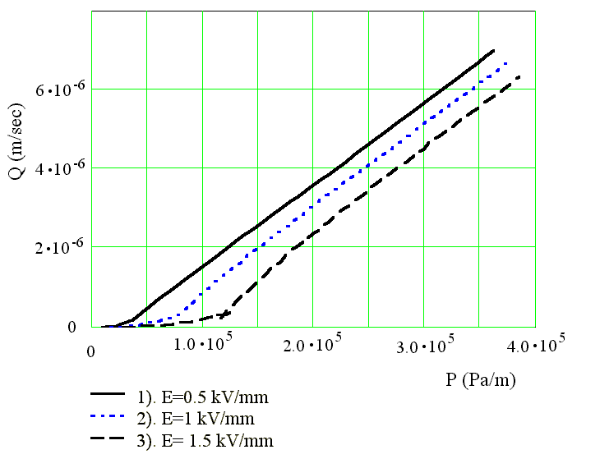
Рис.2. Расходная характеристика ЭР-суспензии в плоском щелевом канале.

4. РАСЧЕТ НЕУСТАНОВИВШЕГОСЯ ПРОФИЛЯ СКОРОСТИ
В ЦИЛИНДРИЧЕСКОМ ЩЕЛЕВОМ КАНАЛЕ

Профиль скорости неустановившегося течения электрореологической суспензии плотности ρ под действием перепада давления Р с реологическим законом (5) в узком цилиндрическом щелевом канале внешнего радиуса $R_{1}$, внутреннего - $R_{2}$ шириной $R_{1}−R_{2}\text{<<}R_{2}$гораздо меньшей радиусов стенок, с осью вдоль оси OZ цилиндрической системы координат, определяется уравнением движения [18]
(23)
с граничным условием прилипания [1] V(r=R1,t)=0, V(r=R2,t)=0 и начальным условием V(r,t=0)=0.
Второе слагаемое правой части уравнения движения есть напряжение сопротивления течению типа сухого трения на поверхностях стенок канала.
Уравнение движения приводится к неявной разностной схеме [21] с шагом интегрирования по ширине канала h и по времени τ
где
(24)
Эта схема приводится к виду
(25)
равнозначному тридиагональной системе уравнений для определения неизвестных
с переменными коэффициентами
(26)
Если система умножена почленно на $\left(N+i\right)⋅h^{3}$, эти коэффициенты вычисляются по формулам [21]
,
,
,
.
Граничные условия на внутренней и внешней стенках канала задаются уравнениями
.
Если в этом уравнении величина $m_{i}$ вычисляется с использованием значений $V_{i}^{j+1}$ из предыдущего по времени профиля как известные постоянные, то тридиагональная система уравнений решается методом прогонки [9]
Полученные в качестве первой итерации значения скорости подставляются снова в выражения для $m_{i}$ и расчет повторяется до тех пор, пока результат следующей итерации не совпадет с заданной точностью с результатом предыдущей. Итерационный процесс решения уравнения движения осуществляется с помощью ЭВМ. Начальным и граничным условиям, шагу интегрирования по поперечнику канала, по времени, внутреннему и внешнему его радиусам, перепаду давления, плотности жидкости, ее вязкости присваиваются следующие значения:
Программа решения уравнения движения на алгоритмическом языке системы MathCad 7 Pro состоит из двух подпрограмм Pro и P и основной программы V.
Программа решения тридиагональной системы уравнений (16) методом прогонки [21] Pro(a,b,c,t,n) вызывается как процедура в программу вычисления прогоночных коэффициентов P(Y,Yit), результат работы которой выдается в виде вектора Y, содержащего первое приближение расчета профиля скоростей.
Программа основного алгоритма V(pr) осуществляет решение нелинейного уравнения движения итерационным методом и выводит матрицу, каждый столбец которой содержит значения скоростей некоторого профиля. Каждый к-ый из них выводится на график рис.3.

Pro(a,b,c,t,n)= | $$x_{1}¬−\frac{b_{\text{01}}}{a_{\text{01}}}$$
 | $z_{1}¬−\frac{g_{\text{01}}}{a_{\text{01}}}$
 | for $jÎ1\text{.}\text{.}n−1$
 |  | $$Z¬b_{j}+c_{j}⋅x_{j}$$
 |  | $$x_{j+1}¬\frac{a_{j}}{Z}$$
 |  | $$z_{j+1}¬\frac{t_{j}−c_{j}⋅z_{j}}{Z}$$
 | $$Y_{n}¬\frac{g_{\text{02}}−a_{\text{02}}⋅z_{n}}{b_{\text{02}}+a_{\text{02}}⋅x_{n}}$$
 | for $iÎn\text{.}\text{.}1$
 | $$Y_{j−1}¬x_{j}⋅Y_{j}+z_{j}$$
 | Y

P(Y,Yit)= | for $iÎ1\text{.}\text{.}n−1$
 | $$d_{i}¬\frac{Y_{i+1}−Y_{i}}{2⋅h}$$
 | $$d_{0}¬d_{1},{}^{}d_{n}¬d_{n−1},$$
 | for $iÎ1\text{.}\text{.}n$
 |  | $$m_{i}^{j+1}¬\text{exp}\left(\frac{H^{2}−{\left(d_{i}\right)}^{2}}{G^{2}}\right)$$
 |  | $$m_{i−1}^{j+1}¬\text{exp}\left(\frac{H^{2}−{\left(d_{i−1}\right)}^{2}}{G^{2}}\right)$$
 |  | $$m_{i}¬0\text{.}5⋅\left(m_{i}^{j+1}+m_{i−1}^{j+1}\right)$$
 | $$m_{0}¬m_{1}$$
 | $$m_{n+1}¬m_{n}$$
 | $$\text{for}{}^{}iÎ0\text{.}\text{.}n$$
 |  | $$a_{i}¬h⋅\left(R_{2}+i⋅h+m_{i+1}\right)$$
 |  | $$b_{i}¬−h⋅\begin{aligned}\left(2⋅(R_{2}+i⋅h)−h+ | \right) \\ \end{aligned}$$
 |  | $$c_{i}¬h⋅\left(R_{2}+i⋅h−h+m_{i}\right)$$
 |  | $$\begin{aligned}t_{i}¬\left(−\frac{ρ}{t}⋅{\text{Yit}}_{i}+P−\frac{T}{{\left(R_{2}+i⋅h\right)}^{2}}\right)⋅h^{2}⋅(R_{2}+i⋅h)\end{aligned}$$
 | $$Y¬\text{Pr}o\left(a,b,c,t,n\right)$$
 | Y

V(pr)= | $\text{for}{}^{}iÎ0\text{.}\text{.}n$
 | $$Y_{i}¬0$$
 | $$j¬0$$
 | $$k¬0$$
 | $$\text{while}{}^{}\text{pr}³0$$
 |  |  | $$\text{for}{}^{}iÎ0\text{.}\text{.}n$$
 |  |  | $${\text{Yit}}_{i}¬Y_{i}$$
 |  |  | $$\text{iter}¬0$$
 |  |  | $$\text{while}{}^{}\text{iter}≤\text{10}$$
 |  |  |  | $$Y¬P\left(Y,\text{Yit}\right)$$
 |  |  |  | $$\text{iter}¬\text{iter}+1$$
 |  |  | $$\text{for}{}^{}iÎ0\text{.}\text{.}n$$
 |  |  | $M_{i\text{.}j}¬Y_{i}$
 |  |  | $$\begin{aligned}j¬j+1 \\ \text{pr}¬\text{pr}−1\end{aligned}$$
 | M

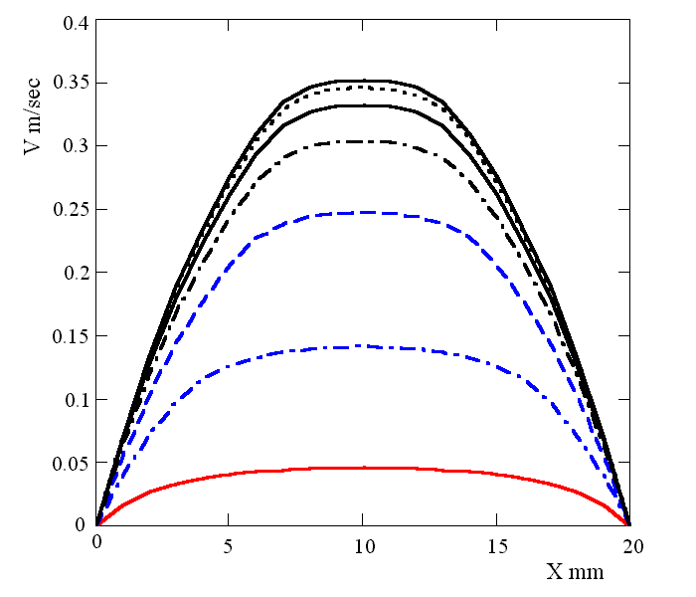
Рис.3. Последовательность профилей скоростей ЭР-суспензии до установления.

5. ЗАКЛЮЧЕНИЕ

- Реологический закон (5), следующий из физической статистической электродинамической теории, и полученное на его основе нелинейное уравнение движения электрореологической суспензии приводят к профилям скоростей, подобных бингамовскому, но без изломов, соответствующих бесконечному относительному ускорению. Tечение есть движение вязкой струи в разжиженной среде.
- При малых скоростях (напорах) вязкая струя заполняет все сечение канала, а при больших вся суспензия разжижается.
- Напор-расходная характеристика течения ЭР-суспензии подобна характеристике клапана. При малых напорах она стелется вдоль оси напоров, а при больших резко отклоняется к оси расходов.
- Решение уравнения движения ЭР-суспензии дает последовательность профилей скоростей, сгущающихся к профилю установившегося течения, уплощенному вблизи средины канала и крутому у его стенок.
- Удовлетворительное согласие расчетных и опытных напор-расходных характеристик позволяет переходить к реалистичным расчетам технических устройств с ЭР-суспензией в качестве рабочего тела (управляемым демпферам и т.п.).

ЛИТЕРАТУРА

- Лойцянский Л. Г. Механика жидкости и газа. М., Наука, 1973, 847 с.
- Лыков А.В., Шульман З.П. и др. Электрореологичский эффект. Минск, Наука и техника, 1972.
- Winslow W. H. J. Appl. Phys., v.20, 1949.
- Bullough W.A., Sringer J.D. Hydrodynamic Air Eng. v.9, 1977.
- Шульман З.П., Коробко Е.В. Тепломассоперенос, т.5, 1975.
- Шульман З.П., Хусид Б.М., Мацепуро А.Д. Изв. Акад. Наук БССР, физ-тех.сер.4, 1972, сер.3, 1977.
- Brooks D., Gudwin J., Hellm C., Marchall L., Zukoski C. Colloid Surace. v.8, 1986.
- Adriani P.M., Gust A.P. Phys. Fluids, v.31, N10, 1981.
- Бибик Е.Е. Реология дисперсных систем. Из-во Ленинградского ун-а, Л., 1981.
- Дейнега Ю.Ф., Шилов В.И. Препринт ИТМО, Минск, 1986.
- Яновский Ю.Г., Коробко Е.В., Баранчеева В.С. ИФЖ, т.57, 1989.
- Виноградов Г.В., Шульман З.П., Яновский Ю.Г. ИФЖ, т.50, 1986.
- Tsukiji T., Furuse N. Flow characteristics of ER Fluids between concentric cilinders. Developments in Electrorheological Flows and measurement Uncertainty ASME,1994, FFD-v.205/MMD-v.190.
- Electrorheological fluids. A Research Needs. Assessment Final Report Depart. of Energy, USA,1993.
- Френкель Ю. Кинетическая теория жидкостей. Наука, Л., 1975.
- Jonsen A., Rahbek H. J. Inst. Eng., v.61, 1923.
- Mokeev A.A., Korobko E.V., Vedernikova L.G. J. Non-Newtonian fluid mechanics, v.42, 1992.
- Мокеев А.А., Мокеев Ан.А. Уравнение движения электрореологической суспензии. Механика композиционных материалов и конструкций, т.6, N1, 2000.
- Брычков Ю.А., Маричев О.Н., Прудников А.П. Таблицы неопределенных интегралов. М., Наука, 1986.
- Peal D.J. Bullough W.A. Miscellanneous Electrorheological Phenomena III. Transition state and nonstationar processes in control volume flow. Proceedings of the second International conference on Electrorheological Fluids. Raleigh, North Carolina, USA, 1979.
- Самарский А.А., Гулин А.В. Численные методы. М., Наука, 1989.

Поступила в редакцию 27 февраля 2002 года.

